СХВАЛЕНО
Рішенням педагогічної ради Березнянського ліцею
Березнянської селищної ради
від ___ ___ 2024 р. № __

ЗАТВЕРДЖЕНО
Рішенням Березнянської селищної ради ________ скликання
___ _______ 2024 р. № ______
Березнянський селищний голова
_________ Володимир ПАВЛЕНКО

СТРАТЕГІЯ РОЗВИТКУ
Березнянського ліцею
Березнянської селищної ради Чернігівської області
на 2025-2029 роки

смт Березна
2024
ЗМІСТ
Перелік скорочень …………………………………………………………....3
Вступ …………………………………………………………………………..4
Методологія та опис розроблення Стратегії розвитку ……………………..5
Візитівка закладу освіти ……………………………………………………..11
SWOT-аналіз ………………………………………………………………….13
Цінності, місія, візія закладу освіти ………………………………………...15
Стратегічні, оперативні цілі, завдання розвитку закладу освіти.………….16
Перспективний план впровадження Стратегії розвитку закладу освіти….19

ПЕРЕЛІК СКОРОЧЕНЬ

Заклад освіти | Березнянський ліцей Березнянскої селищної ради
ЗЗСО | заклад загальної середньої освіти
НАССР | система аналізу ризиків, небезпечних чинників і контролю критичних точок (англ. Hazard Analysis and Critical Control Point)
НУШ | Нова українська школа
ООП | особливі освітні потреби
ЧОІППО | Чернігівський обласний інститут післядипломної педагогічної освіти імені К.Д.Ушинського
ШДД | Школа дієвої демократії
Робоча група | робоча група з розробки проєктів Стратегії розвитку та Плану її впровадження в Березнянському ліцеї Березнянської селищної ради
Стратегія  розвитку | Стратегія розвитку Березнянського ліцею Березнянської селищної ради

ВСТУП

Школа сьогодення повинна бути конкурентоспроможною та розвивати прагнення учнів/учениць до успіху. Та дорогу здолає тільки той, хто йде. Доречно завжди пам’ятати про те, що школа формує майбутнє суспільство.
Березнянський ліцей Березнянської селищної ради (далі – заклад освіти) – новий тип закладу загальної середньої освіти, який має у своєму складі структурні підрозділи: початкову школу, гімназію.
Актуальність розроблення Стратегії розвитку Березнянського ліцею Березнянської селищної ради (далі – Стратегії розвитку) зумовлена запитом суспільства на забезпечення сучасної якості освіти зі збереженням її фундаментальності та урахуванням відповідних державних і особистісних потреб та інтересів.
Стратегія розвитку окреслює основні шляхи розвитку закладу освіти, спонукає педагогічних працівників/ць до реалізації особистісного потенціалу, до удосконалення освітнього середовища та освітнього процесу задля задоволення освітніх потреб учнів/учениць освіти та формування конкурентноспроможного/ї випускника/ці.
Відтак Стратегія розвитку – документ стратегічного планування, що визначає стратегічні, оперативні цілі та завдання для розвитку закладу освіти, та є методологією досягнення чітко сформульованого стратегічного бачення (мети) розвитку закладу освіти через певний довгостроковий період в умовах обмежених ресурсів та змін з урахуванням принципів Школи дієвої демократії (далі – ШДД), який максимально враховує потреби й можливості учасників/ць освітнього процесу та допоможе вирішити такі завдання, як модернізація освітнього простору, розвиток фокусування освітнього процесу на учнях/ученицях та педагогах/инях, посилення реалізації партисипативного підходу в управлінській діяльності.
Основні результати впровадження Стратегії розвитку передбачають удосконалення й осучаснення освітнього середовища та підвищення якості надання освітніх послуг.
Стратегія розвитку розроблена за експертної та організаційної підтримки швейцарсько-українського проєкту «DECIDE – Децентралізація для розвитку демократичної освіти», що впроваджується в Україні Консорціумом у складі ГО «DOCCU» та Цюріхського педагогічного університету за підтримки Швейцарії.

МЕТОДОЛОГІЯ ТА ОПИС РОЗРОБЛЕННЯ СТРАТЕГІЇ РОЗВИТКУ

Стратегію розвитку Березнянського ліцею Березнянської селищної ради розроблено відповідно до: законів України ,,Про освіту”, ,,Про повну загальну середню освіту”; розпорядження Кабінету Міністрів України від 14 грудня 2016 р. No 988-р ,,Про схвалення Концепції реалізації державної політики у сфері реформування загальної середньої освіти ,,Нова українська школа” на період до 2029 року”; постанови Кабінету Міністрів України від 30.12.2015 No 1187 ,,Про затвердження Ліцензійних умов провадження освітньої діяльності”; чинних державних стандартів загальної середньої освіти та інших нормативно-правових актів, що регулюють діяльність закладів загальної середньої освіти з урахуванням європейського вектора розвитку освіти України, стратегічних напрямів реформування галузі освіти в Україні, науково-обґрунтованих підходів до функціонування закладів загальної середньої освіти.
У процесі розроблення Стратегії розвитку були дотримані принципи:
− прозорості та публічності – всі етапи розроблення Стратегії розвитку супроводжувалися інформаційною кампанією на офіційному сайті закладу освіти та в соціальних мережах, проводилися відкриті інформаційні заходи з метою вивчення думок усіх стейкхолдерів та отримання зворотного зв’язку;
− демократії і прав людини – забезпечувалося право всіх учасників/ць освітнього процесу на добровільну участь у всіх заходах, самостійність у виборі інструментів роботи, їх адаптацію до реальних умов;
− локальності – відбувалося узгодження із стратегічними документами на рівні громади та регіону у межах застосування програмно-цільового підходу управління та задля забезпечення належного фінансування розвитку закладу освіти;
− уніфікації критеріїв та індикаторів розвитку освіти, розроблених експертами Швейцарсько-українського проєкту DECIDE - «Децентралізація для розвитку демократичної освіти», у процесі аналізу та моніторингу досяжності стратегічних цілей;
− партисипації – було залучено всіх стейкхолдерів (учнів/иць, батьків, педагогічних та непедагогічних працівників/ць, членів/кинь Піклувальної ради, представників/ць місцевої влади та інших) до значущої різноманітної продуктивної діяльності, ухвалення та реалізації рішень;
− гендерної рівності;
− узгодженості з потребами освітніх стейкхолдерів та освітнім контекстом.

Етапи роботи над Стратегією розвитку закладу освіти
Розроблення Стратегії розвитку передбачало менторський супровід та здійснювалося поетапно. Напрацювання попередніх етапів використовувалися на наступних.
1. Підготовчий. Формування робочої групи:
− налагоджено комунікацію між представниками/цями всіх стейкхолдерів щодо розроблення проєктів Стратегії розвитку та Перспективного плану її впровадження;
− сформовано робочу групу з розроблення проєктів Стратегії розвитку та Перспективного плану її впровадження;
− створено розділ ,,Стратегія розвитку” на офіційному сайті закладу освіти.
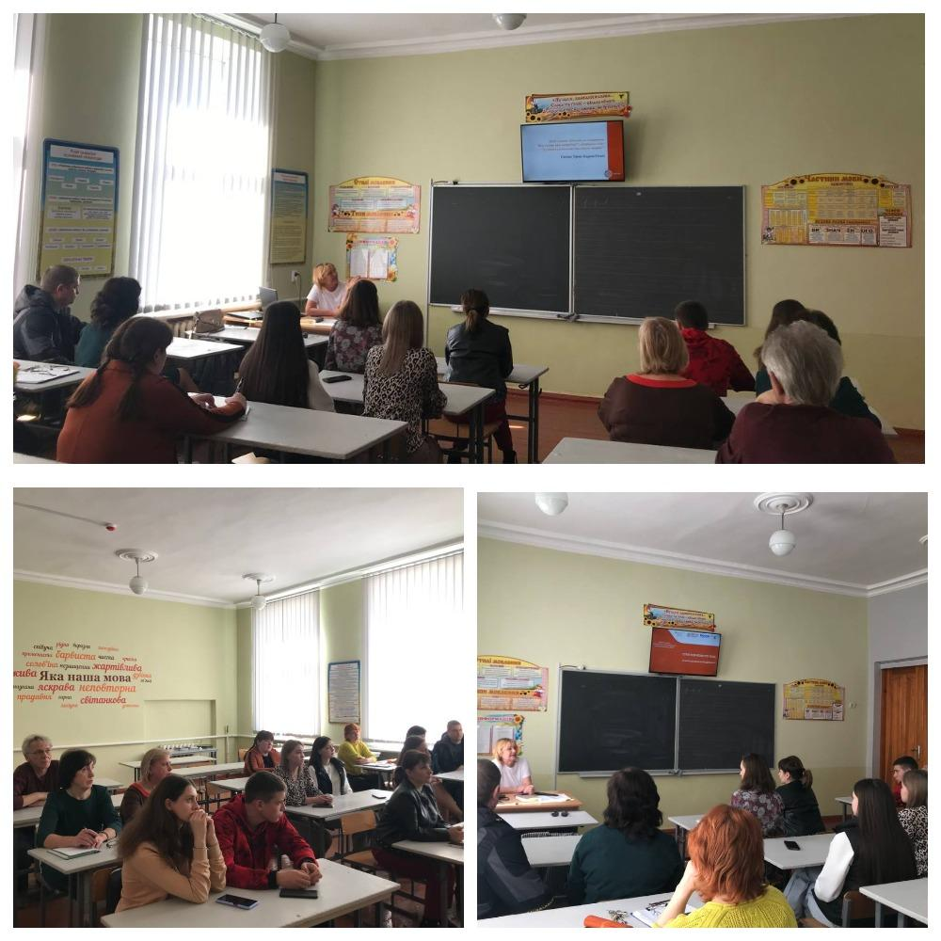
2. Оцінювання та аналіз середовища і факторів розвитку закладу освіти:
− підготовлено Профіль закладу освіти;
− проведено опитування учасників/ць освітнього процесу (здобувачів/ок освіти, педагогічних працівників/ць, батьків) ,,Школа дієвої демократії”;
− презентовано та обговорено Профіль закладу освіти та звіт за результатами опитування учасників/ць освітнього процесу ,,Школа дієвої демократії;
− проведено семінар з оцінювання, в ході якого проаналізовано стартові умови (SWOT-аналіз) для стратегічного планування розвитку закладу освіти.

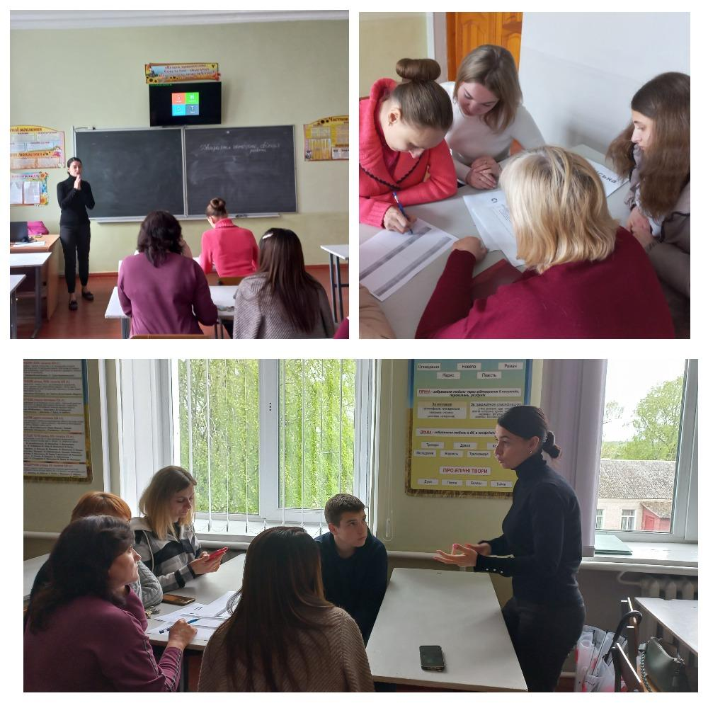

3. Визначення цінностей, місії, візії (стратегічного бачення), розроблення стратегічних напрямів та оперативних цілей розвитку, обговорення проєкту Стратегії розвитку:
− визначено та укладено перелік цінностей закладу освіти;
− сформульовано місію, візію (стратегічне бачення) закладу освіти;
− розроблено стратегічні, оперативні цілі та завдання розвитку закладу освіту з урахуванням ґендерно-орієнтованого та інклюзивного підходів, а також з дотриманням демократичних цінностей і принципів (ШДД);
− організовано обговорення проєкту Стратегії розвитку з використанням Google форм.
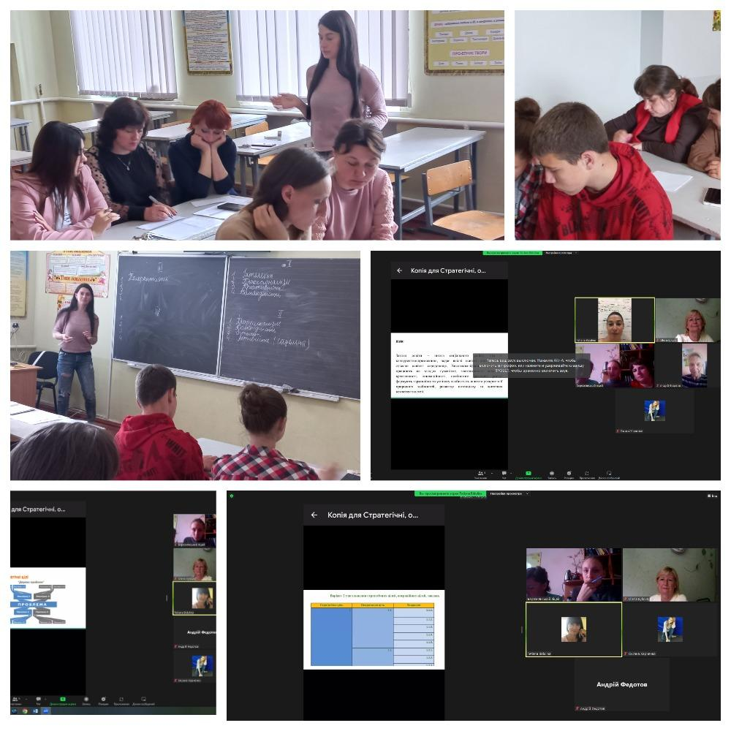
4. Розроблення проєкту Перспективного плану впровадження Стратегії розвитку через реалізацію проєктів розвитку:
− організовано збір проєктних ідей за стратегічними напрямами та оперативними цілями розвитку закладу освіти для формування проєкту Перспективного плану впровадження Стратегії розвитку;
− розроблено проєкт Перспективного плану впровадження Стратегії розвитку закладу освіти на 2024-2026 роки;
− організовано обговорення проєкту Перспективного плану впровадження Стратегії розвитку з використанням Google форм;
− після обговорення проєктів Стратегії розвитку та Перспективного плану її впровадження схвалено на засіданні педагогічної ради.
Передбачається затвердження Стратегії розвитку Березнянською селищною радою з подальшим оприлюдненням на офіційному сайті закладу освіти.
5. Розроблення Плану реалізації Стратегії у поточному навчальному році через реалізацію проєктів розвитку. Виконання проєктів розвитку. Моніторинг:
- на підставі Перспективного плану впровадження Стратегії розвитку буде відбуватися процес розроблення Плану реалізації Стратегії розвитку на поточний навчальний рік;
- сформуються проєктні групи задля реалізації проєктів розвитку у поточному навчальному році;
- План реалізації Стратегії розвитку на поточний навчальний рік буде розглянутий та схвалений на засіданні педагогічної ради;
- затверджений План реалізації Стратегії розвитку на поточний навчальний рік буде оприлюднено на офіційному сайті закладу освіти;
- відбудеться формування моніторингової групи для здійснення моніторингу реалізації Перспективного плану впровадження Стратегії розвитку, Плану реалізації Стратегії розвитку у поточному навчальному році та Стратегії розвитку в цілому;
- здійснюватиметься процес моніторингу та поточного самооцінювання проєктними командами, як частини моніторингового процесу, з метою коригування процесу реалізації Стратегії розвитку у разу необхідності.;
- буде налагоджений процес інформування про перебіг реалізації проєктів розвитку та досяжності мети на офіційному сайті закладу освіти.
6. Оцінювання реалізації Стратегії розвитку ЗЗСО та її впливу на розвиток ЗЗСО, планування наступних кроків:
- на підставі результатів моніторингу, моніторинговою групою буде здійснюватися поточне та заключне оцінювання впровадження Стратегії розвитку;
- за результатами оцінювання планується формування звітів – поточного та заключного;
- заключний звіт щодо оцінювання реалізації Стратегії розвитку не пізніше трьох місяців після закінчення звітного періоду буде розглянуто та затверджено Березнянською селищною радою та оприлюднено на офіційному вебсайті закладу освіти.

ВІЗИТІВКА ЗАКЛАДУ ОСВІТИ

Назва ЗЗСО | Березнянський ліцей Березнянської селищної ради
Проєктна потужність/ Фактична потужність | 720/459
Керівник ЗЗСО | Нестерук Оксана Олексіївна
Ключові характеристики | Рішенням Березнянської селищної ради у 2022 році заклад освіти було перепрофільовано (змінено тип) на Березнянський ліцей, який має структурні підрозділи: гімназія та початкова ланка.  Колектив закладу освіти об’єднав 43 кваліфікованих та досвідчених педагогічних працівників/ць, які працюють над науково-методичною проблемою “Формування інноваційного освітнього середовища на основі педагогіки партнерства в умовах реалізації компетентнісного підходу та принципу дитиноцентризму”.  У закладі освіти функціонують класи поглибленого та профільного вивчення предметів: українська мова, англійська мова, історія України та курс за вибором “Родинні фінанси” (5 клас), “Фінансово-грамотний споживач” (6 клас), “Фінансова культура” (7 клас).  У межах швейцарсько-українського проєкту DECIDE – “Децентралізація для розвитку демократичної освіти” реалізується курс за вибором “Навчаємося жити в громаді”. Мета курсу – розвивати спроможність та вмотивованість учнівської молоді до свідомої, активної та відповідальної громадянської участі у житті територіальної громади. Діють гуртки та спортивні секції.  Колектив закладу освіти дбає про створення безпечного і комфортного середовища, тому постійно бере участь у проєктах для залучення додаткових ресурсів. Результатом такої участі є облаштування сучасного спортивного залу та забезпечення спортивним інвентарем, кабінет географії, створення лаунж-зон в ліцеї тощо.  Для підвезення учнів/учениць та педагогічних працівників/ць з чотирьох населених пунктів до закладу освіти є два шкільні автобуси.  Педагогічний колектив закладу освіти – це колектив однодумців, який успішно вирішує завдання сьогодення і впевнено дивиться у майбутнє.
Вислів, який ілюструє місію ЗЗСО | Ми навчаємося не для школи, а для життя.  Сенека Анней Луцій
Фото, яке ілюструє культуру ЗЗСО | 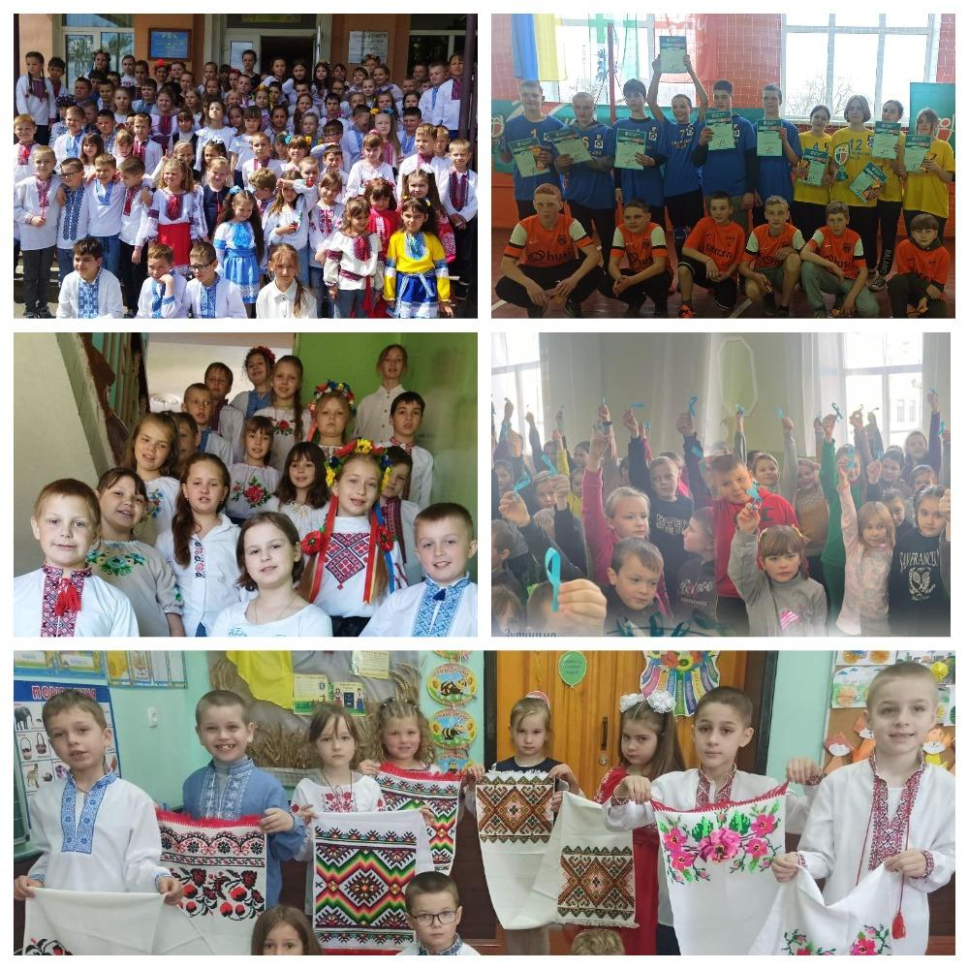
Юридична адреса | Чернігівська область, Чернігівський район, смт Березна,  вул. Домницька, 18, 15622
Контактні дані ЗЗСО | Електронна адреса: bereznaschool@ukr.net  Номер телефону: (04644)25251
Шкільні ЗМІ | Сайт ліцею: https://berezna-school.pp.ua/  Розділ “Стратегія розвитку закладу” на сайті закладу освіти:  http://surl.li/mxbezs  Офіційна сторінка у фейсбуці: https://www.facebook.com/groups/berezna.school.ua/
Контактні дані керівника ЗЗСО | Електронна адреса: oksana_nesteruk_78@ukr.net  Номер телефону: 0931102729

SWOT-АНАЛІЗ

Сильні сторони “S” | Слабкі сторони “W”
- Організовано комфортний та безпечний підвіз учнів/ць та педагогічних працівників/ць з 4-х населених пунктів територіальної громади до закладу освіти.  - Наявність укриття з підключеним інтернет-зв'язком.  - У закладі освіти організоване харчування для всіх учнів/ць.  - У закладі освіти працює кваліфікований педагогічний колектив.  - Налагоджена система оцінювання та самооцінювання навчальних досягнень учнів/ць.  - Наявність учнів/ць-переможців/иць ІІ і ІІІ етапів Всеукраїнських предметних олімпіад, конкурсів, змагань.  - Впроваджено культуру спілкування, що передбачає толерантне ставлення всіх учасників/учасниць освітнього процесу.  - Демократичний стиль управління та налагоджена ефективна комунікація між учасниками/учасницями освітнього процесу.  - Велика варіативність гуртків та форм позаурочної роботи.  - Педагогічні працівники/ці беруть участь у фахових конкурсах, є лауреатами та переможцями різних етапів Всеукраїнських конкурсів.  - Систематично здійснюється внутрішній моніторинг освітньої діяльності.  - Територія закладу освіти дозволяє створити зони відпочинку для учасників/учасниць освітнього процесу під час перерв, а також для проведення уроків просто неба. | - Не забезпечено архітектурну доступність закладу освіти для маломобільних груп населення.  - Матеріально-технічна база деяких навчальних кабінетів не відповідає нормативним вимогам та сучасним потребам (хімії, біології, інформатики, англійської мови, технологій та бібліотеки, актової зали).  - Відсутність сучасних спортивних майданчиків.  - Відсутність ресурсної кімнати.  - Відсутність внутрішнього санітарного вузла у спортивному залі та приміщенні бібліотеки, а також внутрішніх санітарних вузлів з універсальними кабінками.  - Необлаштована пришкільна територія та зони відпочинку для учнів/ць.  - Професійне вигорання педагогічних працівників/ць закладу освіти.  - Відсутність швидкісного підключення до інтернет - зв’язку у закладі освіти.  - Відсутність внутрішніх та зовнішніх камер спостережень.  - Відсутність фінансової автономії закладу освіти.
Можливості “O” | Загрози “T”
- Наявність великої кількості різноманітних програм, проєктів, грантових конкурсів створює можливості для додаткового залучення позабюджетних коштів на вирішення потреб закладів освіти.  - Наявність нормативного підґрунтя щодо запровадження електронного документообігу в освітній галузі.  - Наявність і доступність вибору різноманітних освітніх платформ для забезпечення єдиного підходу до організації освітнього процесу в дистанційній формі. | - Воєнний стан в країні, який негативно впливає на фізичне та психологічне здоров’я.  - Зменшення фінансування сфери освіти на державному та місцевому рівнях.  - Негативна демографічна ситуація у територіальній громаді впливає на кількість дітей.  - Низька престижність професії вчителя у суспільстві є однією із причин погіршення комунікації між учасниками/учасницями освітнього процесу.

ЦІННОСТІ, МІСІЯ, ВІЗІЯ ЗАКЛАДУ ОСВІТИ

Цінності (розміщені в алфавітному порядку без ранжування за значущістю):
- Дитиноцентризм (Орієнтир на потреби учнів/учениць у якісній освіті)
- Командність (Співпраця учасників/ць освітнього процесу для ефективного досягнення спільної мети або виконання завдання)
- Креативність (Підтримка учасників/ць освітнього процесу, які прагнуть запровадити в усі сфери шкільного життя інноваційні ідеї та креативні рішення)
- Професіоналізм (Сприяння розвитку професійно-важливих і особистісно-ділових якостей педагогічних працівників/ць, які забезпечують ефективність діяльності)
- Толерантність (Усвідомлення неповторності кожної людини, її безумовної унікальності, яка має бути прийнята іншими)

Місія: сприяти розвитку творчої, інтелектуально розвиненої, соціально успішної, проактивної особистості.
Візія: Березнянський ліцей Березнянської селищної ради – конкурентоспроможний заклад освіти – школа соціального успіху із сучасним освітнім середовищем, в якому висококваліфіковані педагоги/ні формують успішну особистість шляхом розкриття життєвого потенціалу та розвитку ключових компетентностей учнів/ниць..

СТРАТЕГІЧНІ, ОПЕРАТИВНІ ЦІЛІ, ЗАВДАННЯ
РОЗВИТКУ ЗАКЛАДУ ОСВІТИ

Стратегічні цілі | Оперативні цілі | Завдання
І. Сучасний комфортний, безпечний, інклюзивний освітній простір | 1.1. Забезпечення комфортних умов освітнього процесу для всіх категорій учасників та учасниць освітнього процесу | 1.1.1. Забезпечено енергоефективність приміщень закладу освіти
 |  | 1.1.2. Облаштовано подвір’я закладу освіти з урахуванням потреб всіх категорій учнів/ць
 |  | 1.1.3. Створено сучасний спортивний простір, що відповідає потребам всіх категорій учнів/ць
 |  | 1.1.4. Забезпечено навчальні кабінети відповідним матеріально-технічним та навчально-методичним обладнанням, необхідним для реалізації освітніх програм з урахуванням потреб інклюзії
 |  | 1.1.5. Модернізовано облаштування навчальних кабінетів, майстерень, бібліотеки, актової зали та забезпечено їх сучасним обладнанням
 | 1.2. Забезпечення безпечних умов освітнього процесу для всіх категорій учасників та учасниць освітнього процесу | 1.2.1. Забезпечено протипожежну безпеку закладу освіти
 |  | 1.2.2. Створено умови для здорового харчування учнів/ць та працівників/ць закладу освіти
 |  | 1.2.3. Облаштовано зовнішніми відеокамерами територію закладу освіти
ІІ. Компетентнісно орієнтований дитиноцентричний освітній процес | 2.1. Сприяння професійному розвитку педагогічних працівникі/ць | 2.1.1. Забезпечено системний методичний супровід проходження педагогічними працівниками/цями підвищення кваліфікації та сертифікації
 |  | 2.1.2. Проведено заходи щодо розвитку інклюзивної, інформаційно-цифрової та аналітико-оцінювальної професійних компетентностей педагогічних працівників/ць
 | 2.2. Забезпечення відкритої, прозорої та зрозумілої системи оцінювання їх навчальних досягнень | 2.2.1. Налагоджено ефективну систему оприлюднення та інформування про критерії, правила і процедури здійснення оцінювання навчальних досягнень учнів/учениць
 |  | 2.2.2. Забезпечено систематичний зворотній зв'язок між учасниками/цями освітнього процесу щодо особливостей системи оцінювання навчальних досягнень та динаміки результатів навчання учнів/учениць
 |  | 2.2.3. Розроблено і впроваджено систему оцінювання дітей з особливими освітніми потребами
 | 2.3. Забезпечення якості освіти та академічної доброчесності | 2.3.1. Удосконалено внутрішню систему моніторингу, що передбачає систематичне відстеження, аналіз та коригування навчальних результатів кожного учня/учениці
 | 2.3. Забезпечення якості освіти та академічної доброчесності | 2.3.2. Здійснено формування та забезпечено реалізацію політики академічної доброчесності під час навчання, викладання та провадження наукової (творчої) діяльності
ІІІ. Соціально відповідальне, партисипативне, цифровізоване освітнє середовище | 3.1. Формування толерантного та емпатійного освітнього середовища | 3.1.1. Розроблено та впроваджено комплексні заходи з протидії булінгу та мобінгу
 |  | 3.1.2. Розроблено та впроваджено просвітницько-превентивні заходи для батьків щодо запобігання насильства в сім’ї
 |  | 3.1.3. Налагоджено ефективну соціально-психологічну підтримку сімей учнів/учениць, що потрапили в складні життєві обставини
 | 3.2. Сприяння проактивності та розподільному лідерству учасників/иць освітнього процесу | 3.2.1. Оптимізовано підтримку педагогічних працівників/ць у реалізації професійних та соціально значущих ініціатив
 |  | 3.2.2. Запроваджено системний підхід щодо залучення учнівської та батьківської спільнот до участі у проєктній діяльності
 |  | 3.2.3. Проведено заходи щодо налагодження ефективної фандрейзингової та краудфандингової діяльності закладу освіти
 | 3.3. Забезпечення цифрової трансформація освітньої діяльності | 3.3.1. Модернізовано управлінські процеси з використанням цифрових технологій
 |  | 3.3.2. Запроваджено введення в закладі освіти електронних журналів та щоденників
 |  | 3.3.3. Забезпечено доступ до швидкісного інтернету у всіх приміщеннях закладу освіти

Додаток. Перспективний план впровадження Стратегії розвитку Березнянського ліцею Березнянської селищної ради на 2025 - 2027 роки

Стратегічні цілі/ операційні цілі/ завдання/ проєкти розвитку (заходи) | Результат | Індикатор результату | Термін виконання | Відповідальний за виконання | Передбачувані джерела фінансування  Державний бюджет (1)  Обласний бюджет (2)  Місцевий бюджет (3)  Інші джерела, не заборонені законодавством (4)
Стратегічна ціль 1. Сучасний комфортний, безпечний, інклюзивний освітній простір | Освітній простір закладу освіти є сучасним, інклюзивним та комфортним для навчання, відпочинку і праці | - Відсоток учасників/ць освітнього процесу, які вважають освітній простір комфортним та сучасним (%, за даними опитування)  - Відсоток учасників/ць освітнього процесу, які вважають освітній простір безпечним (%, за даними опитування)  - Відсоток учасників/ць освітнього процесу, які стверджують, що задоволені умовами організації харчування (%, за даними опитування) | 2025-2027 рр. | Керівник закладу освіти | 1, 2, 3, 4
Оперативна ціль 1.1. Забезпечення комфортних умов освітнього процесу для всіх категорій учасників та учасниць освітнього процесу | Простір закладу освіти є сучасним та комфортним | - Факт забезпечення енергоефективності приміщень та покращення теплового режиму у закладі (так/ні/частково)  - Факт облаштування подвір’я закладу освіти з урахуванням потреб всіх категорій учнів/ць (так/ні/частково)  - Факт створення сучасного спортивного простору, що відповідає потребам всіх категорій учнів/ць (так/ні/частково)  - Наявність навчально-методичного обладнання у навчальних кабінетах (так/ні/частково)  - Факт облаштування навчальних кабінетів закладу відповідно до вимог, які мають сучасне обладнання (так/ні/частково)  - Відсоток учасників/ць освітнього процесу, які вважають освітній простір сучасним та комфортним (%, за даними опитування) | 2025-2027 рр. | Керівник закладу освіти | 1, 2, 3, 4
Завдання 1.1.1.  Забезпечено енергоефективність приміщень закладу освіти | Покращення теплового режиму у закладі | - Факт заміни даху з водовідведенням (так/ні)  - Відсоток учасників/ць освітнього процесу, які вважають, що заміна даху сприяла збереженню приміщень будівлі від руйнувань (%, за даними опитування)  - Факт утеплення фасаду та фундаменту приміщення початкової ланки, приміщення майстерень, їдальні та бібліотеки (так/ні)  - Факт заміни вікон приміщення майстерень, їдальні та бібліотеки (так/ні)  - Факт заміни вхідних дверей приміщення початкової ланки, майстерень, їдальні, бібліотеки (так/ні)  - Відсоток учасників/ць освітнього процесу, які вважають, що тепловий режим у закладі покращився в результаті заміни вікон, дверей, утеплення фасаду та фундаменту приміщення (%, за даними опитування) | 2025-2027 рр. | Керівник закладу освіти | 1, 2, 3
Проєкт розвитку 1.1.1. “Дах під ключ” (рік реалізації: 2027), “Теплозбереження будівель” (рік реалізації: 2027), “Сучасні вікна, двері” (рік реалізації: 2025-2026)
Завдання 1.1.2.  Облаштовано подвір’я закладу освіти з урахуванням потреб всіх категорій учнів/ць | Шкільне подвір’я закладу є сучасним та комфортним, має місця для відпочинку. | - Факт наявності тротуарних доріжок та місць відпочинку на шкільному подвір’ї (так/ні)  - Відсоток учасників/ць освітнього процесу, які задоволені облаштуванням шкільного подвір’я тротуарними доріжками та місцями для відпочинку (%, за даними опитування)  - Факт наявності ігрового майданчика для учнів/учениць 1-4 класів (так/ні)  - Відсоток учасників/ць освітнього процесу початкової школи, які задоволені можливістю відпочивати на перервах на ігровому майданчику (%, за даними опитування) | 2025-2027 рр. | Керівник закладу освіти | 3, 4
Проєкт розвитку 1.1.2. “Комфортна доріжка до Країни Знань” (рік реалізації: 2027), “Відпочиваємо комфортно” (рік реалізації: 2026), “Дитячий ігровий майданчик” (рік реалізації: 2025)
Завдання 1.1.3. Створено сучасний спортивний простір, що відповідає потребам всіх категорій учнів/ць | Спортивний простір закладу є сучасним, задовольняє потреби учасників/ць освітнього процесу | - Факт облаштування спортивного майданчика для учнів/ць 1-4 класів (так/ні)  - Відсоток учасників/ць освітнього процесу початкової школи, які задоволені можливістю проводити уроки фізичної культури на спортивному майданчику (%, за даними опитування)  - Наявність внутрішнього санвузла в спортивному залі (так/ні)  - Відсоток учасників/ць освітнього процесу, які відмітили покращення санітарного стану спортивного залу (%, за даними опитування)  - Наявність спортивного обладнання (так/ні)  - Відсоток учасників/ць освітнього процесу, які стверджують, що ефективність проведення уроків фізичної культури підвищилась завдяки оновленню спортивного обладнання (%, за даними опитування)  - Факт встановлення футбольного, баскетбольного та волейбольного майданчиків зі штучним покриттям (так/ні)  - Відсоток учасників/ць освітнього процесу, які задоволені можливістю проводити заняття з баскетболу, волейболу та футболу на сучасних спортивних майданчиках (%, за даними опитування) | 2025-2027 рр. | Керівник закладу освіти | 2, 3, 4
Проєкт розвитку 1.1.3. “Маленькі спортсмени” (рік реалізації: 2026), “Комфортний спортзал”(рік реалізації: 2025), “Ми за спорт” (рік реалізації: 2025- 2027)
Завдання 1.1.4. Забезпечено навчальні кабінети відповідним матеріально-технічним та навчально-методичним обладнанням, необхідним для реалізації освітніх програм з урахуванням потреб інклюзії | Навчальні кабінети закладу забезпечені необхідним матеріально-технічним та навчально-методичним обладнанням | - Наявність навчально-методичного обладнання у навчальних кабінетах (так/ні/частково)  - Відсоток учасників/ць освітнього процесу, які стверджують, що ефективність проведення уроків підвищилась завдяки оновленню навчально-методичного обладнання у кабінетах (%, за даними опитування) | 2025-2027 рр. | Керівник закладу освіти | 1, 3
Проєкт розвитку 1.1.4. “Цікаві уроки” (рік реалізації: 2025-2027),
Завдання 1.1.5 Модернізовано облаштування навчальних кабінетів, майстерень, бібліотеки, актової зали та забезпечено їх сучасним обладнанням | Навчальні кабінети закладу облаштовані відповідно до вимог та мають сучасне обладнання | - Факт оснащення шкільних кабінетів сучасними засобами навчання, обладнанням та новими шкільними меблями навчальних кабінетів (так/ні/частково)  - Відсоток навчальних кабінетів, які відповідають вимогам (%, за даними проведеного аналізу)  - Відсоток педагогічних працівників/ць, які стверджують, що ефективність їх діяльності підвищилась завдяки оснащенню шкільних кабінетів сучасними засобами навчання(%, за даними опитування)  - Факт облаштування інформаційно-ресурсної кімнати (так/ні)  - Відсоток учасників/ць освітнього процесу, які відмітили, що підвищився рівень розвитку інформаційної культури учнів/ць (%, за даними опитування) | 2025-2027 рр. | Керівник закладу освіти | 1, 3
Проєкт розвитку 1.1.5. “Затишний клас” (рік реалізації: 2025-2027), “Інформаційний простір” (рік реалізації: 2025-2027)
Оперативна ціль 1.2.  Забезпечення безпечних умов освітнього процесу для всіх категорій учасників та учасниць освітнього процесу | Заклад освіти є безпечним для всіх категорій учасників/ць освітнього процесу та забезпечує здорове харчування | - Наявність сучасної та дієвої їдальні, яка забезпечує гаряче та здорове харчування (так/ні)  - Відсоток працівників/ць закладу, які позитивно оцінюють покращення рівня протипожежної безпеки закладу (%, за даними опитування)  - Відсоток учасників/ць освітнього процесу, які відмітили, що знизився рівень правопорушень учнів/ць на території закладу (%, за даними опитування) | 2025-2027 рр. | Керівник закладу освіти | 1, 2, 3, 4
Завдання 1.2.1.  Забезпечено протипожежну безпеку закладу освіти | Будівлі закладу освіти мають всі необхідні заходи пожежної безпеки | - Факт встановлення автоматичної системи пожежної сигналізації в приміщенні їдальні (так/ні)  - Факт встановлення системи блискавкозахисту на всіх будівлях закладу освіти (так/ні/частково)  - Відсоток приміщень закладу, які повністю відповідають вимогам протипожежної безпеки (%, за даними проведеного аналізу) | 2025-2027 рр. | Завідуюча господарством | 3
Проєкт розвитку 1.2.1. “Ні - пожежам!” (рік реалізації: 2025-2027)
Завдання 1.2.2 Створено умови для здорового харчування учнів/ць та працівників/ць закладу освіти | Шкільна їдальня модернізована, відповідає вимогам НАССР та здійснює здорове харчування учнів/ць та працівників/ць закладу освіти | - Проведено капітальний ремонт приміщення їдальні (так/ні/частково)  - Наявність сучасного обладнання в їдальні для забезпечення усіх учасників/ць освітнього процесу гарячим харчуванням (так/ні/частково)  - Забезпечено питний режим здобувачів освіти (так/ні)  - Відсоток здобувачів/ок освіти, які стверджують, що поінформовані про правила поведінки під час прийому їжі (%, за даними опитування)  - Відсоток здобувачів/ок освіти, які стверджують, що поінформовані про вплив харчування на здоров’я, у доступній для їх віку формі сприйняття (%, за даними опитування)  - Відсоток здобувачів/ок освіти та працівників/ць, які позитивно оцінюють покращення організації харчування (%, за даними опитування) | 2025-2027 рр. | Керівник закладу освіти | 1, 2, 3, 4
Проєкт розвитку 1.2.2. “Здорове харчування” (рік реалізації: 2025-2027)
Завдання 1.2.3 Облаштовано зовнішніми відеокамерами територію закладу освіти | Територія закладу облаштована відеоспостереженням задля підвищення рівня безпеки учасників/ць освітнього процесу | - Наявність зовнішнього відеоспостереження на всій території закладу (так/ні)  - Відсоток учасників/ць освітнього процесу, які відмітили, що підвищився рівень безпеки учасників/ць освітнього процесу, які знаходяться на території закладу (%, за даними опитування) | 2026 р. | Керівник закладу освіти | 3, 4
Проєкт розвитку 1.2.3. “Безпека понад усе” (рік реалізації: 2026)

Стратегічні цілі/ операційні цілі/ завдання/ проєкти розвитку (заходи) | Результат | Індикатор результату | Термін виконання | Відповідальний за виконання | Передбачувані джерела фінансування  Державний бюджет (1)  Обласний бюджет (2)  Місцевий бюджет (3)  Інші джерела, не заборонені законодавством (4)
Стратегічна ціль 2. Компетентнісно орієнтований дитиноцентричний освітній процес | Дитиноцентричний освітній процес сприяє розвитку та реалізації особистісного потенціалу здобувачів/ок освіти | - Факт створення оптимальних умов для розвитку і самоактуалізації кожного учня/ці (так/ні)  - Факт проведення роботи педагогічними працівниками/цями щодо розкриття потенціалу та здібностей кожної дитини (так/ні)  - Відсоток учасників/ць освітнього процесу, які позитивно оцінюють систему оцінювання результатів навчання учнів/ць, яка забезпечує справедливе, неупереджене, об’єктивне та доброчесне оцінювання (%, за даними опитування)  - Відсоток педагогічних працівників/ць, які здійснюють інноваційну освітню діяльність беруть участь в освітніх проєктах, залучаються до роботи, як освітні експерти (%, від загальної кількості) | 2025-2026 рр. | Заступник директора з навчально-виховної роботи | 3
Оперативна ціль 2.1. Сприяння професійному розвитку педагогічних працівникі/ць | Педагогічні працівники/ці розвивають інноваційність освітнього процесу через розкриття власного творчого потенціалу та професійне вдосконалення | - Відсоток педагогічних працівників/ць, які стверджують, що в закладі освіти на високому та достатньому рівні створені умови для професійного становлення та розвитку (%, за даними опитування)  - Відсоток педагогічних працівників/ць, які стверджують про наявність високої мотивації до професійного саморозвитку (%, за даними опитування)  - Відсоток вчителів, які успішно пройшли сертифікацію (% від загальної кількості зареєстрованих в закладі освіти);  - Відсоток вчителів-експертів, які пройшли навчання та залучаються до проведення інституційних аудитів (% від загальної кількості вчителів) | 2025-2026 рр. | Заступник директора з навчально-виховної роботи | 3
Завдання 2.1.1. Забезпечено системний методичний супровід проходження педагогічними працівниками/цями підвищення кваліфікації та сертифікації | Педагогічні працівники/ці вмотивовані до розвитку професійної компетентності задля здійснення ефективної педагогічної діяльності, спрямованої на надання якісних освітніх послуг | - Факт наявності індивідуальних програм професійного розвитку педагогічних працівників/ць (так/ні)  - Відсоток педагогічних працівників/ць, які позитивно оцінюють створені умови для реалізації права вибору місця і способу підвищення кваліфікації (%, за даними опитування)  - Кількість проведених психолого-педагогічних заходів для підвищення мотивації педагогічних працівників/ць до професійного розвитку (од., за рік)  - Факт проведення діагностування потреб педагогічних працівників/ць у методичній підтримці (так/ні)  - Відсоток педагогічних працівників/ць, які позитивно оцінюють організацію методичної роботи в закладі освіти (%, за даними опитування)  - Відсоток педагогічних працівників/ць, які викладають навчальні предмети інваріантної складової навчального плану і мають відповідну фахову освіту (%, від загальної кількості вчителів)  - Відсоток педагогічних працівників/ць, які позитивно оцінюють створені в закладі освіти умови для обміну педагогічним досвідом (%, за даними опитування)  - Відсоток педагогічних працівників/ць, які стверджують, що їхні потреби враховуються під час планування методичної роботи (%, за даними опитування)  - Кількість проведених колективних, групових, індивідуальних методичних заходів (од., за рік) | 2025-2026 рр. | Заступник директора з навчально-виховної роботи | 3
Проєкт розвитку 2.1.1 “Кроки задля розвитку” (рік реалізації: 2025-2027)
Завдання 2.1.2. Проведено заходи щодо розвитку інклюзивної, інформаційно-цифрової та аналітико-оцінювальної професійних компетентностей педагогічних працівників/ць | Організація методичної роботи сприяє професійному розвитку педагогічних працівників/ць ліцею | - Відсоток педагогічних працівників/ць, які успішно пройшли атестацію та підвищили свій кваліфікаційний рівень (% від загальної кількості учасників/ць атестації)  - Факт впровадження програми морального та матеріального заохочення творчих педагогічних працівників/ць (так/ні)  - Відсоток педагогічних працівників/ць, які стверджують, що організована в закладі освіти методична робота сприяє впровадженню інновацій в освітній процес (% від загальної кількості учасників/ць атестації)  - Забезпеченість методичного кабінету інформаційно-методичною базою для педагогічних працівників/ць на основі напрацювань та діяльності шкільних методичних об’єднань (так/ні/частково)  - Відсоток педагогічних працівників/ць, які оцінюють на достатньому та високому рівні запровадження персоніфікованого підходу до організації методичної роботи (%, за даними опитування)  - Кількість проведених заходів щодо розвитку інклюзивної, інформаційно-цифрової та аналітико-оцінювальної професійних компетентностей педагогічних працівників/ць (од., за рік)  - Відсоток педагогічних працівників/ць, які стверджують, що мають сформовану на достатньому рівні професійну інклюзивну компетентність для надання належної індивідуальної підтримки здобувачам/кам освіти з особливими освітніми потребами (%, за даними опитування) | 2025 р. | Заступник директора з навчально-виховної роботи | -
Проєкт розвитку 2.1.2 “Професіонал” (рік реалізації: 2025)
Оперативна ціль 2.2. Забезпечення відкритої, прозорої та зрозумілої системи оцінювання їх навчальних досягнень | Система оцінювання навчальних досягнень здобувачів/ок освіти є зрозумілою, прозорою для всіх учасників/ць освітнього процесу | - Відсоток здобувачів/ок освіти та батьків, як позитивно оцінюють організацію оцінювання навчальних досягнень учнів/ць (%, за даними опитування)  - Відсоток батьків, які стверджують, що педагогічні працівники/ці регулярно надають інформацію щодо розвитку і навчання дитини,яку батьки можуть використати вдома (%, за даними опитування)  - Факт впровадження системи формувального оцінювання (так/ні/частково)  - Факт використання педагогічними працівниками/цями самооцінювання та взаємооцінювання учнів/ць (так/ні) | 2025 р. | Заступник директора з навчально-виховної роботи | –
Завдання 2.2.1. Налагоджено ефективну систему оприлюднення та інформування про критерії, правила і процедури здійснення оцінювання навчальних досягнень учнів/учениць | Критерії, правила і процедури здійснення оцінювання навчальних досягнень учнів/ць є доступними та зрозумілими для учнів/ць та оприлюднені в різних формах | - Відсоток здобувачів/ок освіти та батьків, які стверджують, що поінформовані про критерії, правила і процедури оцінювання навчальних досягнень (%, за даними опитування)  - Відсоток здобувачів/ок освіти, які зазначають, що розуміють пропоновані критерії оцінювання (%, за даними опитування)  - Факт оприлюднення критерій, правил і процедур здійснення оцінювання навчальних досягнень учнів/учениць на сайті закладу (так/ні)  - Факт оприлюднення критерій, правил і процедур здійснення оцінювання навчальних досягнень учнів/учениць у навчальних кабінетах (так/ні)  - Відсоток здобувачів/ок освіти та батьків, які стверджують, що педагогічні працівники/ці систематично інформують їх про критерії оцінювання результатів навчання при виконання обов’язкових видів роботи, різних організаційних формах навчальних занять (%, за даними опитування)  - Відсоток педагогічних працівників/ць, які розробляють критерії оцінювання різних видів діяльності учнів/ць (%, від загальної кількості педагогічних працівників/ць) | 2025 р. | Заступник директора з навчально-виховної роботи | –
Проєкт розвитку 2.2.1. “Зрозуміло та справедливо!” (рік реалізації: 2025)
Завдання 2.2.2. Забезпечено систематичний зворотній зв'язок між учасниками/цями освітнього процесу щодо особливостей системи оцінювання навчальних досягнень та динаміки результатів навчання учнів/учениць | В закладі налагоджено конструктивна комунікація між учасниками/цями освітнього процесу щодо особливостей системи оцінювання навчальних досягнень та динаміки результатів навчання учнів/учениць | - Відсоток зафіксованих конфліктних ситуацій, пов’язаних з оцінюванням навчальних результатів здобувачів/ок освіти (за рік, од.)  - Відсоток здобувачів/ок освіти та батьків, які стверджують, що вчителі систематично використовують формувальне оцінювання навчальних досягнень здобувачів/ок освіти (%, за даними опитування)  - Відсоток здобувачів/ок освіти та їх батьків, які стверджують, що педагогічні працівники/ці регулярно спілкуються з батьками для підвищення рівня підтримки дітей у процесі навчання (%, за даними опитування)  - Відсоток батьків здобувачів/ок освіти, які стверджують, що у закладі освіти налагоджена конструктивна комунікація педагогічних працівників/ць із батьками здобувачів/ок освіти (%, за даними опитування)  - Факт здійснення адміністрацією закладу відстеження та аналізу результатів навчання здобувачів/ок освіти (так/ні/частково)  - Відсоток здобувачів/ок освіти, які стверджують, що педагогічні працівники/ці підтримують їх у навчанні (%, за даними опитування)  - Відсоток батьків, які стверджують, що педагогічні працівники/ці надають індивідуальну підтримку їх дітям у навчанні (%, за даними опитування)  - Відсоток здобувачів/ок освіти та батьків, які позитивно оцінюють роботу практичного психолога щодо підтримки здобувачів/ок освіти у навчанні (%, за даними опитування)  - Відсоток педагогічних працівників/ць, які застосовують систему оцінювання, спрямовану на реалізацію компетентісного підходу (%, за даними опитування)  - Відсоток педагогічних працівників/ць, які в системі оцінювання результатів навчання використовують прийоми самооцінювання та взаємооцінювання результаті навчання учнів/ць (%, за даними опитування, спостереження) | 2025 р. | Заступник директора з навчально-виховної роботи | –
Проєкт розвитку 2.2.2. “Комунікуємо задля успіху” (рік реалізації: 2025)
Завдання 2.2.3.  Розроблено і впроваджено систему оцінювання дітей з особливими освітніми потребами | В закладі розроблена дієва система оцінювання дітей з особливими освітніми потребами | - Відсоток батьків, які стверджують, що педагогічні працівники/ці надають належну індивідуальну підтримку здобувачам/кам освіти з особливими освітніми потребами в навчальному процесі (%, за даними опитування)  - В закладі розроблена та схвалена педрадою система оцінювання дітей з особливими освітніми потребами (так/ні/частково)  - Відсоток педагогічних працівників/ць, які здійснюють оцінювання результатів навчання учнів/ць з особливими освітніми потребами відповідно до розробленої системи та враховуючи індивідуальну програму розвитку (%, від загальної кількості педагогічних працівників/ць)  - Відсоток учнів/ць з особливими освітніми потребами та їх батьків, які проінформовані про правила та процедури оцінювання (%, за даними опитуванням)  - Факт наявності системи контролю з боку адміністрації щодо впровадження системи оцінювання дітей з особливими освітніми потребами (так/ні) | 2025 р. | Заступник директора з навчально-виховної роботи | –
Проєкт розвитку 2.2.3. “Оцінки в інклюзії” (рік реалізації: 2025)
Оперативна ціль 2.3. Забезпечення якості освіти та академічної доброчесності | У закладі освіти визначено порядок проведення внутрішнього моніторингу для надання якісних освітніх послуг, дотримуючись засад академічної доброчесності | - Відсоток учасників/ць освітнього процесу, які заявляють про дотримання принципів академічної доброчесності в закладі освіти (%, за даними опитування)  - Відсоток учасників/ць освітнього процесу, які підтверджують відсутність корупції у закладі освіти (%, за даними опитування)  - Відсоток педагогічних працівників/ць, які позитивно оцінюють організацію роботи закладу щодо проведення внутрішньої системи моніторингу (%, за даними опитування)  - Факт здійснення аналізу результатів навчання учнів/ць та ухвалення рішень щодо їх коригування (так/ні) | 2022-2026 рр. | Заступник директора з навчально-виховної роботи | –
Завдання 2.3.1. Удосконалено внутрішню систему моніторингу, що передбачає систематичне відстеження, аналіз та коригування навчальних результатів кожного учня/учениці | В закладі проводяться внутрішні моніторинги з метою відстеження динаміки змін результатів навчання учнів/ць та надання відповідної підтримки | - Відсоток здобувачів/ок освіти, які досягають достатнього рівня за результатами внутрішнього моніторингу предметів інваріантної складової навчального плану (%, за даними моніторингу)  - Факт здійснення адміністрацією закладу внутрішнього моніторингу (так/ні/частково)  - Факт проведення порівняльного аналізу між результатами ДПА та підсумковим оцінюванням учнів/ць (так/ні)  - Факт проведення порівняльного аналізу результатів навчання новоприбулих учнів/ць із рівнем результатів навчання у попередніх закладах освіти (так/ні)  - Відсоток аналітичних матеріалів за результатами внутрішнього моніторингу (од., за рік) | 2025-2026 рр. | Заступник директора з навчально-виховної роботи | –
Проєкт розвитку 2.3.1. “Моніторинг досягнень” (рік реалізації: 2025-2026 рр.)
Завдання 2.3.2. Здійснено формування та забезпечено реалізацію політики академічної доброчесності під час навчання, викладання та провадження наукової (творчої) діяльності | Розвинута культура академічної доброчесності учасників/ць освітнього процесу забезпечує довіру до результатів навчання | - Педагогічні працівники/ці та здобувачі/ки освіти роблять посилання на джерела інформації у разі використання ідей, розробок, тверджень, відомостей (так/ні/частково)  - Відсоток учасників/ць освітнього процесу, як стверджують, що педагогічні працівники/ці, інформують здобувачів/ок освіти та батьків про принципи та визначені законом правила академічної доброчесності (%, за даними опитування)  - Відсоток здобувачів/ок освіти та батьків, які стверджують про об’єктивність оцінювання результатів навчання (%, за даними опитування)  - Відсоток здобувачів/ок освіти та батьків, які позитивно оцінюють контроль за дотриманням академічної доброчесності здобувачами освіти (%, за даними опитування)  - Відсоток педагогічних працівників/ць, які стверджують про дотримання ними норм законодавства про авторське право і суміжні права (%, за даними опитування)  - Відсоток учасників/ць освітнього процесу, які зазначають про відсутність практики списування у закладі освіти (%, за даними опитування)  - Відсоток учасників/ць освітнього процесу, які зазначають про відсутність практики хабарництва у закладі освіти (%, за даними опитування)  - Кількість звернень із скаргами щодо проявів хабарництва в закладі освіти (за рік, од.)  - Факт моніторингу стан дотримання норм академічної доброчесності у закладі освіти (так/ні)  - Відсоток педагогічних працівників/ць, які розробляють завдання, що унеможливлюють списування (%, за даними опитування) | 2025-2026 рр. | Заступник директора з навчально-виховної роботи | –
Проєкт розвитку 2.3.2 “Чесність викликає довіру” (рік реалізації: 2025-2026 рр.)

Стратегічні цілі/ операційні цілі/ завдання/ проєкти розвитку (заходи) | Результат | Індикатор результату | Термін виконання | Відповідальний за виконання | Передбачувані джерела фінансування  Державний бюджет (1)  Обласний бюджет (2)  Місцевий бюджет (3)  Інші джерела, не заборонені законодавством (4)
Стратегічна ціль 3. Соціально відповідальне, партисипативне, цифровізоване освітнє середовище | Освітнє середовище закладу освіти мотивує учнів/ць та педагогічних працівників/ць на покращення якості освітнього процесу | - Факт здійснення в закладі освіти антибулінгової політики (так/ні)  - Відсоток учасників/ць освітнього процесу, які були свідком, жертвою чи ініціатором булінгу/мобінгу в закладі освіти (%, за даними опитування)  - Факт здійснення в закладі системної роботи з батьками щодо запобігання проявам домашнього насильства (так/ні)  - Відсоток учасників/ць освітнього процесу, які позитивно оцінюють роботу закладу з дітьми, які опинилися в складних життєвих обставинах (%, за даними опитування)  - Відсоток учасників/ць освітнього процесу, які стверджують, що управління закладом освіти базується на демократичних засадах (%, за даними опитування)  - Відсоток учасників/ць освітнього процесу, які позитивно оцінюють проєктну діяльність закладу освіти (%, за даними опитування)  - Відсоток педагогічних працівників/ць, які позитивно оцінюють їх підтримку у реалізації професійних та соціально значимих ініціатив (%, за даними опитування)  - Відсоток учасників/ць освітнього процесу, які стверджують, що заклад освіти ефективно залучає додаткові кошти, не заборонені законодавством, для організації освітнього процесу та розвитку ліцею (%, за даними опитування)  - Відсоток видатків зі спеціального фонду на утримання закладу освіти (%)  - Відсоток учасників/ць освітнього процесу, які позитивно оцінюють рівень застосування мережі Інтернет під час освітнього процесу (%, за даними опитування)  - Факт створення в закладі освіти єдиного інформаційного освітнього простору (так/ні/частково)  - Відсоток учасників/ць освітнього процесу, які вважають, що сайт закладу забезпечує інформаційну відкритість та прозорість освітньої та управлінської діяльності (%, за даними опитування) | 2025-2027 рр. | Керівник закладу освіти  Заступник з навчально-виховної роботи  Заступник з виховної роботи | 3
Оперативна ціль 3.1.  Формування толерантного та емпатійного освітнього середовища | Заклад освіти планує та реалізує діяльність щодо запобігання будь-яким проявам дискримінації, булінгу/мобінгу, насильству в закладі, допомагає дітям, які опинилися в складних життєвих обставинах | - Відсоток учасників/ць освітнього процесу, які дотримуються прийнятих у закладі освіти правил поведінки (%, за даними опитування)  - Факт здійснення психологічною службою закладуу освіти системної роботи з виявлення, реагування та запобігання булінгу/мобінгу, іншому насильству (так/ні/частково)  - Відсоток учасників/ць освітнього процесу, які позитивно оцінюють політику закладу щодо запобігання та протидії булінгу/мобінгу, іншому насильству (%, за даними опитування)  - Відсоток учасників/ць освітнього процесу, які позитивно оцінюють соціально-психологічну підтримку здобувачів/ок освіти в освітньому процесі (%, за даними опитування)  - Факт здійснення роботи закладу освіти відповідно до Плану роботи з дітьми, які опинилися в складних життєвих обставинах (так/ні/частково) | 2025 р. | Заступник з виховної роботи | 3
Завдання 3.1.1 Розроблено та впроваджено комплексні заходи з протидії булінгу та мобінгу | Заклад освіти планує та реалізує діяльність щодо запобігання будь-яким проявам булінгу/мобінгу в закладі | - Факт наявності Плану заходів для запобігання булінгу (цькування) та мобінгу, затвердженого керівником (так/ні)  - Факт оприлюднення Плану заходів для запобігання булінгу (цькування) та мобінгу на сайті закладу, офіційній сторінці закладу в соціальній мережі (так/ні)  - Відсоток учасників/ць освітнього процесу, які ознайомлені з антибулінговою політикою заклад (%, за даними опитування)  - Факт наявності інструкцій для батьків, які допоможуть у виявленні ознак того, що їхня дитина стала жертвою/ініціатором чи свідком булінгу (цькування), мобінгу (так/ні)  - Кількість проведених інформаційно-просвітницьких заходів для учасників/ць освітнього процесу (од., за рік)  - Відсоток учасників/ць освітнього процесу, які вважають освітнє середовище безпечним і психологічно комфортним (%, за даними опитування)  - Відсоток працівників/ць закладу, які обізнані з ознаками булінгу/мобінгу та запобігають йому (%, за даними опитування)  - Факт співпраці закладу з представниками правоохоронних органів, іншими фахівцями з питань запобігання та протидії булінгу/мобінгу (так/ні)  - Факт оприлюднення правил поведінки в закладі спрямованих на формування позитивної мотивації у поведінці учасників/ць освітнього процесу та реалізацію підходу, заснованого на правах людини (так/ні)  - Відсоток учасників/ць освітнього процесу, які ознайомлені з правилами поведінки у закладі освіти (%, за даними опитування)  - Відсоток учасників/ць освітнього процесу, які зверталися з приводу випадків булінгу/мобінгу (%, за даними опитування)  - Кількість педагогічних працівників/ць, які пройшли підвищення кваліфікації щодо методик діагностики і раннього виявлення булінгу/мобінгу, ознак насилля (%, від загальної кількості педагогічних працівників/ць) | 2025 р. | Заступник з виховної роботи | 3
Проєкт розвитку 3.1.1 “СТОП булінг!” (рік реалізації: 2025 р.)
Завдання 3.1.2 Розроблено та впроваджено просвітницько-превентивні заходи для батьків щодо запобігання насильства в сім’ї | В закладі освіти здійснюється системна робота з учасниками/цями освітнього процесу щодо запобігання проявам насильства в сім’ | - Факт наявності в закладі освіти Плану заходів для батьків щодо запобігання насильства в сім’ї (так/ні)  - Кількість проведених просвітницько-превентивних заходів для батьків щодо запобігання насильства в сім’ї (од., за рік)  - Факт співпраці закладу з представниками правоохоронних органів, іншими фахівцями з питань запобігання насильства в сім’ї (так/ні)  - Відсоток учнів/ць, які є постраждалими від випадків домашнього насильства (%, за даними опитування)  - Відсоток батьків, які стверджують, що педагогічні працівники/ці проводять з ними роботу щодо запобігання насильства в сім’ї (%, за даними опитування)  - Відсоток учнів/ць, які стверджують, що отримують інформацію від закладу освіти щодо порядку звернення за допомогою у разі випадку домашнього насильства (%, за даними опитування) | 2025 р. | Заступник з виховної роботи | –
Проєкт розвитку 3.1.2 “Ні домашньому насильству!” (рік реалізації: 2025 р.)
Завдання 3.1.3 Налагоджено ефективну соціально-психологічну підтримку сімей учнів/учениць, що потрапили в складні життєві обставини | Заклад освіти спрямовує свою роботу на виявлення та підтримку дітей, які опинилися в складних життєвих обставинах | - Факт здійснення роботи закладу освіти з сім’ями учнів/ць, які опинилися в складних життєвих обставинах (так/ні/частково)  - Факт співпраці закладу освіти із службою у справах дітей з метою допомоги учням/цям, сім’ї яких опинилися в складних життєвих обставинах (так/ні)  - Факт здійснення соціально-психологічної підтримки сімей учнів/ць, які опинилися в складних життєвих обставинах (так/ні)  - Відсоток здобувачів/ок, сім’ї яких опинилися в складних життєвих обставинах (%, за результатами аналізу)  - Факт наявності соціального паспорту закладу освіти (так/ні) | 2025 р. | Заступник з виховної роботи | –
Проєкт розвитку 3.1.2 “Допомога і підтримка” (рік реалізації: 2025 р.)
Оперативна ціль 3.2 Сприяння проактивності та розподільному лідерству учасників/иць освітнього процесу | У закладі освіти створено умови для виявлення громадської активності та ініціативи учасників/ць освітнього процесу, їхньої участі в розвитку ліцею | - Відсоток учасників/ць освітнього процесу, які стверджують, що керівник закладу освіти і його заступники підтримують освітні та громадські ініціативи учасників/ць освітнього процесу, які спрямовані на сталий розвиток закладу освіти (%, за даними опитування)  - Відсоток учасників/ць освітнього процесу, які стверджують, що мають досвід участі в освітніх проєктах, які спрямовані на сталий розвиток закладу освіти (%, за даними опитування)  - Відсоток учасників/ць освітнього процесу, які позитивно оцінюють діяльність піклувальної ради (%, за даними опитування)  - Кількість заходів, у яких взяли участь представники піклувальної ради (од., за рік) | 2025-2027 рр. | Керівник закладу освіти  Заступники директора з навчально-виховної та виховної роботи | 3
Завдання 3.2.1 Оптимізовано підтримку педагогічних працівників/ць у реалізації професійних та соціально значущих ініціатив | Педагогічні працівники/ці беруть активну участь в освітніх проєктах та соціальних ініціативах, які спрямовані на сталий розвиток закладу освіти | - Кількість педагогічних працівників/ць, які брали участь в освітніх проєктах, спрямованих на сталий розвиток закладу освіту (од, за рік)  - Відсоток педагогічних працівників/ць, які стверджують, що систематично інформуються про можливість участі в освітніх проєктах та соціальних ініціативах (%, за даними опитування)  - Кількість педагогічних працівників/ць, які стверджують, які проходили навчання з проєктної діяльності (од., за даними аналізу документації)  - Кількість освітніх проєктів місцевого, регіонального, державного, міжнародного рівнів, участь в яких брали участь педагогічні працівники/ці (од., за рік)  - Кількість соціальних ініціатив місцевого, регіонального, державного, міжнародного рівнів, участь в яких брали педагогічні працівники/ці (од., за рік)  - Кількість навчальних заходів для педагогічних працівників/ць з проєктної діяльності та командної роботи, організованих на базі закладу освіти (од., за рік) | 2025-2026 рр. | Заступники директора з навчально-виховної та виховної роботи | 3
Проєкт розвитку 3.2.1 “Проєкти для розвитку” (рік реалізації: 2025-2026 рр. )
Завдання 3.2.2 Запроваджено системний підхід щодо залучення учнівської та батьківської спільнот до участі у проєктній діяльності | Здобувачі/ки освіти і батьки беруть активну участь в освітніх проєктах та соціальних ініціативах, які спрямовані на сталий розвиток закладу освіти | - Кількість здобувачів/ок освіти та батьків, які брали участь в освітніх проєктах, спрямованих на сталий розвиток закладу освіту (од, за рік)  - Відсоток здобувачів/ок освіти та батьків, які стверджують, що систематично інформуються про можливість участі в освітніх проєктах та соціальних ініціативах (%, за даними опитування)  - Відсоток здобувачів/ок освіти та батьків, які стверджують, що проходили навчання з проєктної діяльності (%, за даними опитування)  - Кількість освітніх проєктів місцевого, регіонального, державного, міжнародного рівнів, участь в яких брали здобувачі/ки освіти та батьки (од., за рік)  - Кількість соціальних ініціатив місцевого, регіонального, державного, міжнародного рівнів, участь в яких брали участь здобувачі/ки освіти та батьки (од., за рік)  - Кількість навчальних заходів для здобувачів/ок освіти та батьків з проєктної діяльності та командної роботи, організованих на базі закладу освіти (од., за рік)  - Сума залучених коштів на розвиток закладу освіти за результатами реалізованих проєктів | 2025-2026 рр. | Заступники директора з навчально-виховної та виховної роботи | –
Проєкт розвитку 3.2.2 “Проєктуємо - реалізуємо” (рік реалізації: 2025-2026 рр.)
Завдання 3.2.3 Проведено заходи щодо налагодження ефективної фандрейзингової та краудфандингової діяльності закладу освіти | Заклад освіти ефективно залучає додаткові кошти, не заборонені законом, для організації освітнього процесу та сталого розвитку ліцею | - Кількість реалізованих закладом освіти фандрейзингових кампаній (од., за рік)  - Кількість реалізованих закладом освіти краудфандингових кампаній (од., за рік)  - Кількість залучених коштів, в результаті реалізації закладом освіти фандрейзингових кампаній (за рік)  - Кількість залучених коштів, в результаті реалізації закладом освіти краудфандингових кампаній (за рік)  - Сума коштів залучених меценатами на розвиток закладу освіти  - Кількість заходів проведених за участю меценатів (од.)  - Сума коштів залучених піклувальною радою для організації освітнього процесу та сталого розвитку ліцею (за наявності Піклувальної ради) | 2025-2027 р. | Керівник закладу освіти
Проєкт розвитку 3.2.3 “Рука допомоги” (рік реалізації: 2025-2027 рр.)
Оперативна ціль 3.3  Забезпечення цифрової трансформація освітньої діяльності | В закладі освіти проведено цифровізацію інфраструктури, процесів управління, навчальної, виховної та інноваційної діяльності | - Факт наявності в закладі цифровізації інфраструктури та процесів управління (так/ні/частково)  - Відсоток педагогічних працівників/ць, які стверджують, що в закладі ефективно використовуються цифрові технології (%, за даними опитування)  - Відсоток педагогічних працівників/ць, які стверджують, що впровадження в закладі ведення електронних журналів та щоденників дозволило підвищити якість засвоєння знань учнями/цями (%, за даними опитування)  - Відсоток педагогічних працівників/ць, які стверджують про посилення участі батьків в освітньому процесі шляхом налагодження інтерактивного зв’язку між вчителями, батьками та учнями/цями (%, за даними опитування)  - Відсоток педагогічних працівників/ць, які стверджують про доцільність та необхідність доступу до мережі Інтернет під час викладання уроків або проведення виховних заходів (%, за даними опитування)  - Кількість навчальних кабінетів, які мають доступ до мережі Інтернет (%, від загальної кількості навчальних кабінетів) | 2025-2026 рр. | Керівник закладу освіти  Заступник з навчально-виховної роботи | 3
Завдання 3.3.1  Модернізовано управлінські процеси з використанням цифрових технологій | В закладі проведено цифровізацію інфраструктури та процесів управління | - Факт удосконалення освітнього менеджменту із застосуванням цифрових технологій (так/ні)  - Відсоток педагогічних працівників/ць, які стверджують, що із застосуванням цифрових технологій покращився рівень моніторингу навчальних досягнень учнів/ць для подальшого аналізу (%, за даними опитування)  - Факт забезпечення структурних підрозділів закладу сучасним комп’ютерним обладнанням та програмним забезпеченням (так/ні/частково)  - Факт впровадження е-документообігу в закладі (так/ні)  - Факт впровадження е-моніторингу, звітності та аналітики (так/ні)  - Факт модернізації сайту ліцею (так/ні)  - Кількість відвідувачів сайту закладу (од, за рік)  - Відсоток учасників/ць освітнього процесу, які стверджують, що сайт ліцею є дієвим (%, за даними опитування) | 2025-2026 рр. | Керівник закладу освіти | 3
Проєкт розвитку 3.3.1 “Цифровізація” (рік реалізації: 2025-2026 рр.)
Завдання 3.3.2  Запроваджено введення в закладі освіти електронних журналів та щоденників | В закладі створено єдиний інформаційний освітній простір | - Факт впровадження в закладі освіти ведення електронних журналів (так/ні/частково)  - Факт впровадження в закладі освіти ведення електронних щоденників (так/ні/частково)  - Відсоток учасників/ць освітнього процесу, які стверджують про покращення зворотного зв’язку між учасниками/цями освітнього процесу після впровадження ведення електронних журналів та щоденників (%, за даними опитування)  - Відсоток педагогічних працівників/ць, які стверджують про підвищення мотивації учнів/ць до відвідування занять та вивчення навчальних предметів (%, за даними опитування)  - Кількість педагогічних працівників/ць, у яких на достатньому рівні сформована цифрова компетентність та інформаційна культура (%, від загальної кількості педагогічних працівників/ць)  - Кількість педагогічних працівників/ць, які забезпечені сучасним комп’ютерним обладнанням (%, від загальної кількості педагогічних працівників/ць) | 2025-2026 рр. | Заступник з навчально-виховної роботи | –
Проєкт розвитку 3.3.2 “Електронні журнали та щоденники” (рік реалізації: 2025-2026 рр.)
Завдання 3.3.3  Забезпечено доступ до швидкісного інтернету у всіх приміщеннях закладу освіти | Заклад освіти повноцінно використовує мережу Інтернет як засіб стимулювання навчальної діяльності учнів/ць | - Факт забезпечення доступу до швидкісного інтернету у всіх приміщеннях закладу освіти (так/ні/частково)  - Факт забезпечення доступу до мережі Wi-Fi технічних засобів навчання у всіх навчальних кабінетах (так/ні/частково)  - Відсоток педагогічних працівників/ць, які стверджують, що доступ до Інтернету під час проведення навчально-виховних занять покращує рівень викладання матеріалу (%, за даними опитування)  - Кількість педагогічних працівників/ць, які використовують Інтернет під час проведення уроків,виховних заходів (%, від загальної кількості педагогічних працівників/ць)  - Відсоток здобувачів/ок освіти, які стверджують, що використання Інтернету вчителями під час занять підвищує рівень засвоєння навчального матеріалу та зацікавленості темою (%, за даними опитування) | 2025-2026 рр. | Керівник закладу освіти | 3
Проєкт розвитку 3.3.3 “Інтернет на допомогу” (рік реалізації: 2025-2026 рр.)

Наказ керівника ліцею від 25.03.2024 №42 “Про створення робочої групи з розробки Стратегії розвитку Березнянського ліцею та Плану її реалізації”

